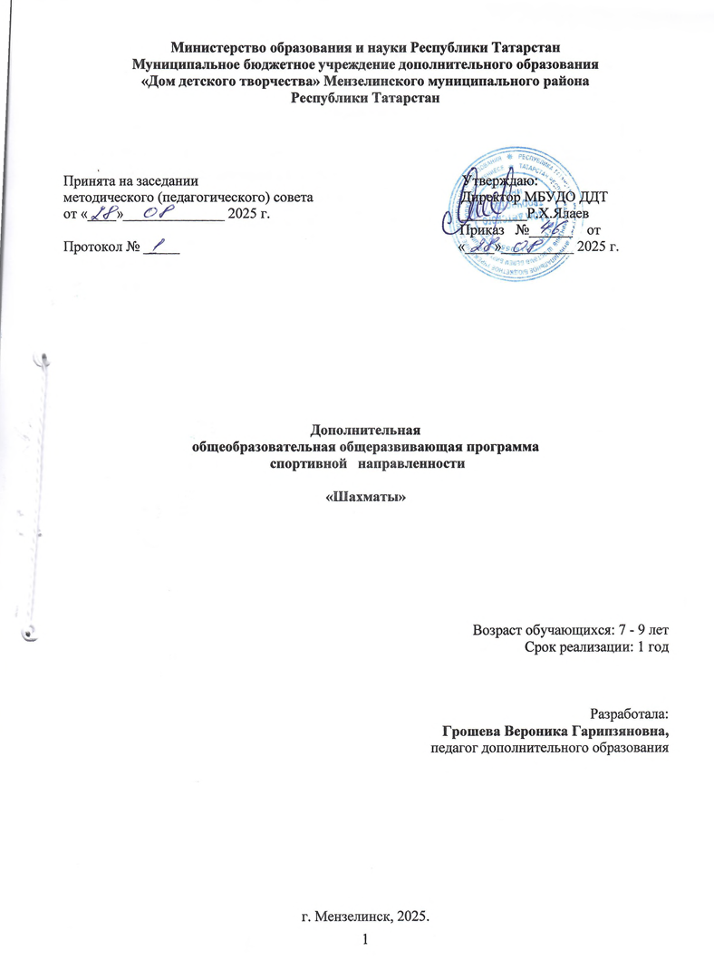

Структура программы

Оглавление
Пояснительная записка 2
Учебный план на 2025-2026 учебный год 5
Содержание программы обучения на 2025-2026 гг. 6
Планируемые результаты освоения программы 6
Организационно – педагогические условия реализации программы 9
Формы аттестации / контроля и оценочные материалы 11
Список литературы 11
Приложения 12

Пояснительная записка:
Актуальность
Программа позволяет реализовать многие позитивные идеи отечественных теоретиков и практиков - сделать обучение радостным, поддерживать устойчивый интерес к знаниям. Стержневым моментом занятий становится деятельность самих учащихся, когда они наблюдают, сравнивают, классифицируют, группируют, делают выводы, выясняют закономерности. При этом предусматривается широкое использование занимательного материала, включение в занятия игровых ситуаций, чтение дидактических сказок и т. д.
Обучение игре в шахматы с самого раннего возраста помогает многим детям не отстать в развитии от своих сверстников, открывает дорогу к творчеству сотням тысяч детей некоммуникативного типа. Расширение круга общения, возможностей полноценного самовыражения, самореализации позволяет этим детям преодолеть замкнутость, мнимую ущербность.

О социальной значимости шахмат, их возрастающей популярности можно судить по таким весомым аргументам как создание международных организаций, занимающихся популяризацией и пропагандой шахмат, проведение всемирных шахматных олимпиад и многочисленных международных соревнований. Шахматы становятся все более серьезным занятием огромного количества людей и помогают становлению человека в любой среде деятельности, способствуя гармоничному развитию личности.
Шахматы это не только игра, доставляющая детям много радости, удовольствия, но и действенное эффективное средство их умственного развития, формирования внутреннего плана действий - способности действовать в уме.
Игра в шахматы развивает наглядно-образное мышление, способствует зарождению логического мышления, воспитывает усидчивость, вдумчивость, целеустремленность. Ребенок, обучающийся этой игре, становится собраннее, самокритичнее, привыкает самостоятельно думать, принимать решения, бороться до конца, не унывать при неудачах. Экспериментально же было подтверждено, что дети, вовлеченные в волшебный мир шахмат, лучше успевают в школе, а так же положительно влияют на совершенствование у детей многих психических процессов и таких качеств, как восприятие, внимание, воображение, память, мышление, начальные формы волевого управления поведением. В начальной школе происходят радикальные изменения: на первый план выдвигается развивающая функция обучения, в значительной степени способствующая становлению личности младших школьников и наиболее полному раскрытию их творческих способностей. Древние мудрецы сформулировали суть шахмат так: «Разумом одерживать победу».
Шахматные игры развивают такой комплекс наиважнейших качеств, что с давних пор приобрели особую социальную значимость - это один из самых лучших и увлекательных видов досуга, когда-либо придуманных человечеством.
Поэтому актуальность данной программы состоит в том, что она направлена на организацию содержательного досуга учащихся, удовлетворение их потребностей в активных формах познавательной деятельности и обусловлена многими причинами: рост нервно-эмоциональных перегрузок, увеличение педагогически запущенных детей.
В центре современной концепции общего образования лежит идея развития личности ребёнка, формирование его творческих способностей, воспитание важных личностных качеств. Всему этому и многому другому способствует процесс обучения игре в шахматы.
Жизнь заставляет нас на каждом шагу отстаивать правильность своих воззрений, поступать решительно, проявлять в зависимости от обстоятельств выдержку и твердость, осторожность и смелость, умение фантазировать и умение смирять фантазию. И всё это же самое требуется в шахматах. Они многогранны и обладают огромным эмоциональным потенциалом, дарят «упоение в борьбе», но и одновременно требуют умения мобилизировать, и концентрировать внимание, ценить время, сохранять выдержку, распознавать ложь и правду, критически относиться не только к сопернику, но и к самому себе.
Следовательно, они сочетают в себе элементы искусства, науки и спорта. Соприкосновение с этими важными областями общечеловеческой культуры вызывает в душе ребенка позитивный отклик, способствует гармоничному развитию. Кроме этого, шахматы являются большой школой творчества для детей, это уникальный инструмент развития их творческого мышления.
Новизна
Шахматы по своей природе остаются, прежде всего, игрой. И ребенок, особенно в начале обучения, воспринимает их именно как игру. Сейчас шахматы стали профессиональным видом спорта, к тому же все детские соревнования носят спортивную направленность. Поэтому развитие личности ребенка происходит через шахматную игру в ее спортивной форме. Спорт вырабатывает в человеке ряд необходимых и требуемых в обществе качеств: целеустремленность, волю, выносливость, терпение, способность к концентрации внимания, смелость, расчет, умение быстро и правильно принимать решения в меняющейся обстановке и т.д. Шахматы, сочетающие в себе также элементы науки и искусства, могут вырабатывать в учащихся эти черты более эффективно, чем другие виды спорта. Формирование этих качеств нуждается, безусловно, в мотивации, а в шахматах любое поражение и извлеченные из него уроки способны создать у ребенка сильнейшую мотивацию к выработке у себя определенных свойств характера.

Нормативно-правовой и документальной основой разработки программы являются:

1. Федеральный закон об образовании в Российской Федерации от 29.12.2012 №273-ФЗ
2. Концепция развития дополнительного образования детей от 31.03.2022 №678-р
3. Федеральный проект «Успех каждого ребенка» в рамках Национального проекта «Образование», утвержденного Протоколом заседания президиума Совета при Президенте Российской Федерации по стратегическому развитию и национальным проектам от 3.09.2018 №10
4. Приказ Министерства просвещения Российской Федерации от 3.09.2019 №467 «Об утверждении Целевой модели развития региональных систем дополнительного образования детей»
5. Федеральный закон от 13 июля 2020 г. №189-ФЗ «О государственном (муниципальном) социальном заказе на оказание государственных (муниципальных) услуг в социальной сфере»
6. Приказ Министерства просвещения Российской Федерации от 27 июля 2022 г. №629 «Об утверждении порядка организации и осуществления образовательной деятельности по дополнительным общеобразовательным программам»
7. Приказ Минспорта России от 03.08.2022 года №634 «Об особенностях организации и осуществления образовательной деятельности по дополнительным образовательным программам спортивной подготовки»;
8. СП 2.4. 3648-20 «Санитарно-эпидемиологические требования к организациям воспитания и обучения, отдыха и оздоровления детей и молодежи», утвержденные Постановлением Главного государственного санитарного врача Российской Федерации от 28.09.2020 г. №28;
9. Приказ Министерства просвещения Российской Федерации от 5 августа 2020 года № 882/391 «Об организации и осуществлении образовательной деятельности при сетевой форме реализации образовательных программ» (с изменениями на 26 июля 2022 года)
10. Методические рекомендации по реализации дополнительных общеобразовательных программ с применением электронного обучения и дистанционных образовательных технологий (Письмо Министерства просвещения от 31 января 2022 года № ДГ-245/06 «О направлении методических рекомендаций» (если программа реализуется с применением электронного обучения и дистанционных образовательных технологий);
11. Методические рекомендации по проектированию и реализации дополнительных общеобразовательных программ (в том числе адаптированных) 2022 г.
12. Устав МБУДО «Дом детского творчества» г. Мензелинска Республики Татарстан.

Цель программы: Равномерное развитие логического и физического интеллекта детей; формирование основ здорового образа жизни и их интеллектуальное развитие посредством занятий шахматами и физической культурой
Задачи:
обучающие:
- обучение приёмам и методам шахматной борьбы с учетом возрастных особенностей, индивидуальных и физиологических возможностей школьников.
развивающие:
- формирование первоначальных умений саморегуляции интеллектуальных,
эмоциональных проявлений;
воспитательные:
- воспитание положительных качеств личности, норм коллективного взаимодействия и сотрудничества в учебной и соревновательной деятельности;

Сроки реализации дополнительной образовательной программы

Образовательная программа «Шахматы» разработана на один год. Программа обучения включает 144 часа. Занятия проводятся согласно тематическим планам. В учебную группу обучения записываются дети в возрасте от 7 до 9 лет. Количество обучающихся в группе не превышает 15 человек. При решении задач обучающиеся работают индивидуально. В группу принимаются без предварительного отбора, по собственному желанию. Программа предусматривает изучение необходимых теоретических сведений и практические занятия по освоению приемов игры.
Учебный план на 2025-2026 учебный год

№ п/п | Название раздела, темы | Количество часов |  |  | Формы  аттестации/  контроля
№ п/п | Название раздела, темы | Всего | Теория | Практика | Формы  аттестации/  контроля
1. | Вводное занятие. Инструктаж по ТБ. Правила поведения. | 2 | 2 | - | текущий
2. | Шахматная доска | 12 | 6 | 6 | фронтальный опрос
3. | Шахматные фигуры | 18 | 8 | 10 | текущий
4. | Начальная расстановка фигур | 24 | 12 | 12 | текущий
5. | Ходы и взятие фигур | 28 | 8 | 20 | текущий
6. | Цель шахматной партии | 36 | 12 | 24 | фронтальный
7 | Игра всеми фигурами из начального положения | 14 | 4 | 10 | индивидуальный
8. | Контрольные срезы | 4 | - | 4 | индивидуальный
9. | Итоговое занятие. | 2 | 2 | - | фронтальный
10. | Внеклассные мероприятия | 4 | - | 4 | групповой
 | Итого | 144 | 50 | 94

Содержание программы обучения
Начальный курс по обучению игре в шахматы максимально прост и доступен младшим школьникам. Большое значение при изучении шахматного курса имеет специально организованная игровая деятельность, использование приема обыгрывания учебных заданий, создания игровых ситуаций.
Особенность программы в том, что на первом году обучения ребенок делает первые шаги в мире шахмат. Учащиеся знакомятся с историей возникновения шахматной игры, шахматной доской, фигурами, учатся выполнять различные дидактические задания, разыгрывать положения с ограниченным количеством фигур, блоки игровых позиций на отдельных фрагментах доски. Большое место отводится изучению "доматового" периода игры. На занятиях используется материал, вызывающий особый интерес у детей: загадки, стихи, сказки песни о шахматах, шахматные миниатюры и инсценировки. Ключевым моментом занятий является деятельность самих детей, в которой они наблюдают за передвижением фигур на доске, сравнивают силу фигур и их позицию, делают выводы, выясняют закономерности, делают свои первые шаги на шахматной доске.

Основные методы обучения:
Формирование шахматного мышления у ребенка проходит через ряд этапов от репродуктивного повторения алгоритмов и схем в типовых положениях, до творческого применения знаний на практике, подразумевающих, зачастую, отказ от общепринятых стереотипов.
- На начальном этапе преобладают игровой, наглядный и репродуктивный методы. Они применяется при знакомстве с шахматными фигурами, изучении шахматной доски, обучении правилам игры, реализации материального перевеса.
- Большую роль играют общие принципы ведения игры на различных этапах шахматной партии, где основным методом становится продуктивный. Для того чтобы реализовать на доске свой замысел, учащийся овладевает тактическим арсеналом шахмат, вследствие чего формируется следующий алгоритм мышления: анализ позиции - мотив - идея - расчёт - ход. Продуктивный метод играет большую роль и в дальнейшем при изучении дебютов и основ позиционной игры, особенно при изучении типовых позиций миттельшпиля и эндшпиля.
- При изучении дебютной теории основным методом является частично-поисковый. Наиболее эффективно изучение дебютной теории осуществляется в том случае, когда большую часть работы ребенок проделывает самостоятельно.
- На более поздних этапах в обучении применяется творческий метод, для совершенствования тактического мастерства учащихся (самостоятельное составление позиций, предусматривающих определенные тактические удары, мат в определенное количество ходов и т.д.).
- Метод проблемного обучения. Разбор партий мастеров разных направлений, творческое их осмысление помогает ребенку выработать свой собственный подход к игре.
Использование этих методов предусматривает, прежде всего, обеспечение самостоятельности детей в поисках решения самых разнообразных задач.

Основные виды деятельности: расстановка фигур перед шахматной партией, демонстрация коротких партий, рокировка, игровая практика

Основные формы обучения:
- Практическая игра.
- Решение шахматных задач, комбинаций и этюдов.
- Дидактические игры и задания, игровые упражнения;
- Теоретические занятия, шахматные игры, шахматные дидактические игрушки.

Содержание практического раздела программы
Первый год обучения
1. Шахматная доска. Шахматная доска, белые и черные поля, горизонталь, вертикаль, диагональ, центр.
Дидактические игры и задания
- "Горизонталь". Двое играющих по очереди заполняют одну из горизонтальных линий шахматной доски кубиками (фишками, пешками и т. п.).
- "Вертикаль". То же самое, но заполняется одна из вертикальных линий шахматной доски.
- "Диагональ". То же самое, но заполняется одна из диагоналей шахматной доски.
2. Шахматные фигуры. Белые, черные, ладья, слон, ферзь, конь, пешка, король.
Дидактические игры и задания
- "Волшебный мешочек". В непрозрачном мешочке по очереди прячутся все шахматные фигуры, каждый из учеников на ощупь пытается определить, какая фигура спрятана.
- "Угадайка". Педагог словесно описывает одну из шахматных фигур, дети должны догадаться, что это за фигура.
- "Секретная фигура". Все фигуры стоят на столе учителя в один ряд, дети по очереди называют все шахматные фигуры, кроме "секретной", которая выбирается заранее; вместо названия этой фигуры надо сказать: "Секрет".
- "Угадай". Педагог загадывает про себя одну из фигур, а дети по очереди пытаются угадать, какая фигура загадана.
- "Что общего?" Педагог берет две шахматные фигуры и спрашивает учеников, чем они похожи друг на друга. Чем отличаются? (Цветом, формой.)
- "Большая и маленькая". На столе шесть разных фигур. Дети называют самую высокую фигуру и ставят ее в сторону. Задача: поставить все фигуры по высоте.
3. Начальная расстановка фигур. Начальное положение (начальная позиция); расположение каждой из фигур в начальной позиции; правило "ферзь любит свой цвет"; связь между горизонталями, вертикалями, диагоналями и начальной расстановкой фигур.
Дидактические игры и задания
- "Мешочек". Ученики по одной вынимают из мешочка шахматные фигуры и постепенно расставляют начальную позицию.
- "Да и нет". Педагог берет две шахматные фигурки и спрашивает детей, стоят ли эти фигуры рядом в начальном положении.
- "Мяч". Педагог произносит какую-нибудь фразу о начальном положении, к примеру: "Ладья стоит в углу", и бросает мяч кому-то из учеников. Если утверждение верно, то мяч следует поймать.
4. Ходы и взятие фигур. Правила хода и взятия каждой из фигур, игра "на уничтожение", белопольные и чернопольные слоны, одноцветные и разноцветные слоны, качество, легкие и тяжелые фигуры, ладейные, коневые, слоновые, ферзевые, королевские пешки, взятие на проходе, превращение пешки.
Дидактические игры и задания
- "Игра на уничтожение" – важнейшая игра курса. У ребенка формируется внутренний план действий, развивается аналитико-синтетическая функция мышления и др. Педагог играет с учениками ограниченным числом фигур (чаще всего фигура против фигуры). Выигрывает тот, кто побьет все фигуры противника.
- "Один в поле воин". Белая фигура должна побить все черные фигуры, расположенные на шахматной доске, уничтожая каждым ходом по фигуре (черные фигуры считаются заколдованными, недвижимыми).
- "Лабиринт". Белая фигура должна достичь определенной клетки шахматной доски, не становясь на "заминированные" поля и не перепрыгивая их.
- "Перехитри часовых". Белая фигура должна достичь определенной клетки шахматной доски, не становясь на "заминированные" поля и на поля, находящиеся под ударом черных фигур.
- "Сними часовых". Белая фигура должна побить все черные фигуры, избирается такой маршрут передвижения по шахматной доске, чтобы белая фигура ни разу не оказалась под ударом черных фигур.
- "Кратчайший путь". За минимальное число ходов белая фигура должна достичь определенной клетки шахматной доски.
- "Захват контрольного поля". Игра фигурой против фигуры ведется не с целью уничтожения, а с целью установить свою фигуру на определенное поле. При этом запрещается ставить фигуры на клетки, находящиеся под ударом фигуры противника.
- "Защита контрольного поля". Эта игра подобна предыдущей, но при точной игре обеих сторон не имеет победителя.
- "Атака неприятельской фигуры". Белая фигура должна за один ход напасть на черную фигуру, но так, чтобы не оказаться под боем.
- "Двойной удар". Белой фигурой надо напасть одновременно на две черные фигуры.
- "Взятие". Из нескольких возможных взятий надо выбрать лучшее – побить незащищенную фигуру.
- "Защита". Здесь нужно одной белой фигурой защитить другую, стоящую под боем.
- "Выиграй фигуру". Белые должны сделать такой ход, чтобы при любом ответе черных они проиграли одну из своих фигур.
- "Ограничение подвижности". Это разновидность "игры на уничтожение", но с "заминированными" полями. Выигрывает тот, кто побьет все фигуры противника.
5. Цель шахматной партии. Шах, мат, пат, ничья, мат в один ход, длинная и короткая рокировка и ее правила.
Дидактические игры и задания
- "Шах или не шах". Приводится ряд положений, в которых ученики должны определить: стоит ли король под шахом или нет.
- "Дай шах". Требуется объявить шах неприятельскому королю.
- "Пять шахов". Каждой из пяти белых фигур нужно объявить шах черному королю.
- "Защита от шаха". Белый король должен защититься от шаха.
- "Мат или не мат". Приводится ряд положений, в которых ученики должны определить: дан ли мат черному королю.
- "Первый шах". Игра проводится всеми фигурами из начального положения. Выигрывает тот, кто объявит первый шах.
- "Рокировка". Ученики должны определить, можно ли рокировать в тех или иных случаях.
6. Игра всеми фигурами из начального положения. Самые общие представления о том, как начинать шахматную партию.
Дидактические игры и задания
- "Два хода". Для того чтобы ученик научился создавать и реализовывать угрозы, он играет с педагогом следующим образом: на каждый ход учителя ученик отвечает двумя своими ходами.
К концу первого года обучения дети должны знать:
- шахматные термины: белое и черное поле, горизонталь, вертикаль, диагональ, центр, партнеры, начальное положение, белые, черные, ход, взятие, стоять под боем, взятие на проходе, длинная и короткая рокировка, шах, мат, пат, ничья;
- названия шахматных фигур: ладья, слон, ферзь, конь, пешка, король;
- правила хода и взятия каждой фигуры.
К концу первого года обучения дети должны уметь:
- ориентироваться на шахматной доске;
- играть каждой фигурой в отдельности и в совокупности с другими фигурами без нарушений правил шахматного кодекса;
- правильно помещать шахматную доску между партнерами;
- правильно расставлять фигуры перед игрой;
- различать горизонталь, вертикаль, диагональ;
- рокировать;
- объявлять шах;
- ставить мат;
- решать элементарные задачи на мат в один ход.

Планируемые результаты освоения обучающимися программы внеурочной деятельности
Личностные результаты освоения программы.
- Формирование установки на безопасный, здоровый образ жизни, наличие мотивации к творческому труду, работе на результат, бережному отношению к материальным и духовным ценностям.
- Развитие навыков сотрудничества со взрослыми и сверстниками в разных социальных ситуациях, умения не создавать конфликтов и находить выходы из спорных ситуаций.
- Развитие этических чувств, доброжелательности и эмоционально-нравственной отзывчивости, понимания и сопереживания чувствам других людей.
- Формирование эстетических потребностей, ценностей и чувств.
- Развитие самостоятельности и личной ответственности за свои поступки, в том числе в информационной деятельности, на основе представлений о нравственных нормах, социальной справедливости и свободе.
Метапредметные результаты освоения программы.
- Овладение способностью принимать и сохранять цели и задачи учебной деятельности, поиска средств её осуществления.
- Освоение способов решения проблем творческого и поискового характера.
- Формирование умения планировать, контролировать и оценивать учебные действия в соответствии с поставленной задачей и условиями её реализации; определять наиболее эффективные способы достижения результата.
- Формирование умения понимать причины успеха/неуспеха учебной деятельности и способности конструктивно действовать даже в ситуациях неуспеха.
- Овладение логическими действиями сравнения, анализа, синтеза, обобщения, классификации, установление аналогий и причинно-следственных связей, построение рассуждений.
- Готовность слушать собеседника и вести диалог; готовность признавать возможность существования различных точек зрения и права каждого иметь свою точку зрения и оценку событий.
- Определение общей цели и путей её достижения; умение договариваться о распределении функций и ролей в совместной деятельности; осуществлять взаимный контроль в совместной деятельности, адекватно оценивать собственное поведение и поведение окружающих.
Предметные результаты освоения программы.
- Знать шахматные термины: белое и чёрное поле, горизонталь, вертикаль, диагональ, центр. Правильно определять и называть белые, чёрные шахматные фигуры; Правильно расставлять фигуры перед игрой; Сравнивать, находить общее и различие. Уметь ориентироваться на шахматной доске. Понимать информацию, представленную в виде текста, рисунков, схем. Знать названия шахматных фигур: ладья, слон, ферзь, конь, пешка. Шах, мат, пат, ничья, мат в один ход, длинная и короткая рокировка и её правила.
- Правила хода и взятия каждой из фигур, «игра на уничтожение», лёгкие и тяжёлые фигуры, ладейные, коневые, слоновые, ферзевые, королевские пешки, взятие на проходе, превращение пешки. принципы игры в дебюте;
- Основные тактические приемы; что означают термины: дебют, миттельшпиль, эндшпиль, темп, оппозиция, ключевые поля.
- Грамотно располагать шахматные фигуры в дебюте; находить несложные тактические удары и проводить комбинации; точно разыгрывать простейшие окончания.

Организационно – педагогические условия реализации программы
Основные методы обучения:
Формирование шахматного мышления у ребенка проходит через ряд этапов от репродуктивного повторения алгоритмов и схем в типовых положениях, до творческого применения знаний на практике, подразумевающих, зачастую, отказ от общепринятых стереотипов.
- На начальном этапе преобладают игровой, наглядный и репродуктивный методы. Они применяется при знакомстве с шахматными фигурами, изучении шахматной доски, обучении правилам игры, реализации материального перевеса.
- Большую роль играют общие принципы ведения игры на различных этапах шахматной партии, где основным методом становится продуктивный. Для того чтобы реализовать на доске свой замысел, учащийся овладевает тактическим арсеналом шахмат, вследствие чего формируется следующий алгоритм мышления: анализ позиции - мотив - идея - расчёт - ход. Продуктивный метод играет большую роль и в дальнейшем при изучении дебютов и основ позиционной игры, особенно при изучении типовых позиций миттельшпиля и эндшпиля.
- При изучении дебютной теории основным методом является частично-поисковый. Наиболее эффективно изучение дебютной теории осуществляется в том случае, когда большую часть работы ребенок проделывает самостоятельно.
- На более поздних этапах в обучении применяется творческий метод, для совершенствования тактического мастерства учащихся (самостоятельное составление позиций, предусматривающих определенные тактические удары, мат в определенное количество ходов и т.д.).
- Метод проблемного обучения. Разбор партий мастеров разных направлений, творческое их осмысление помогает ребенку выработать свой собственный подход к игре.
Использование этих методов предусматривает, прежде всего, обеспечение самостоятельности детей в поисках решения самых разнообразных задач.

Основные формы и средства обучения:
- Практическая игра.
- Решение шахматных задач, комбинаций и этюдов.
- Дидактические игры и задания, игровые упражнения;
- Теоретические занятия, шахматные игры, шахматные дидактические игрушки.
- Участие в турнирах и соревнованиях.

Материальная база в кабинете шахмат:
- 1.Комплекты шахмат в количестве – 4 ;
- 2. Демонстрационная доска – 1;
- 3.Шахматные часы – 4;
- 4. Дидактический материал, в том числе раздаточный.

Дидактический материал и игры
"Лабиринт". Белая фигура должна достичь определенной клетки шахматной доски, не становясь на "заминированные" поля и не перепрыгивая их.
"Кратчайший путь". За минимальное число ходов белая фигура должна достичь определенной клетки шахматной доски.
"Двойной удар". Белой фигурой надо напасть одновременно на две черные фигуры.

Формы аттестации / контроля и оценочные материалы
Применяемые методы педагогического контроля и наблюдения, позволяют контролировать и корректировать работу программы на всём её протяжении и реализации. Оцениваются теоретическая подготовка, практическая подготовка, личностные качества. Это дает возможность отслеживать динамику роста знаний, умений и навыков, позволяет строить для каждого ребенка его индивидуальный путь развития. На основе полученной информации педагог вносит соответствующие коррективы в учебный процесс. Контроль эффективности осуществляется при выполнении диагностических заданий и упражнений, с помощью тестов, фронтальных и индивидуальных опросов, наблюдений. Контрольные испытания проводятся в торжественной соревновательной обстановке. Аттестация обучающихся проводится 2 раза в год. Промежуточная аттестация проводится в декабре, итоговая аттестация проводится в мае.

Список литературы для педагога:
Барский В.Л. Шахматная школа: первый год обучения. Методика проведения занятий. – ООО ВАКО», 2020
iChess.net — канал, который делает шахматы понятными, добавляет азарта и вдохновляет на новые свершения.

Список литературы для обучающихся
Барский В.Л. Карвин в шахматном лесу. Учебник шахмат для младших школьников в 2 кн. Кн.1. - М.: ООО "Дайв", 2014. - 96 с.
iChess.net — канал, который делает шахматы понятными, добавляет азарта и вдохновляет на новые свершения.

ПРИЛОЖЕНИЕ 1.
Календарный учебный график
Календарно-тематический план на 2025-2026 уч. г.
Объединение «Шахматы
Руководитель: Грошева В.Г.

№ п/п | Месяц | Дата по плану | Фактич. | Форма занятия | Кол-во  часов | Тема  занятия | Место  проведения | Форма контроля
1 | сентябрь | 17 |  | групповая, лекция, беседа | 2 | Вводное занятие. Инструктаж по ТБ. Правила поведения. | МБОУ «СОШ № 3» | фронтальный
2 | сентябрь | 19 |  | практическое занятие | 2 | Знакомство с шахматной доской | МБОУ «СОШ № 3» | фронтальный
3 | сентябрь | 23 |  | групповая, лекция, беседа | 2 | Шахматная  доска | МБОУ «СОШ № 3» | фронтальный
4 | сентябрь | 26 |  | практическое занятие | 2 | Знакомство с шахматными фигурами | МБОУ «СОШ № 3» | фронтальный
5 | октябрь | 01 |  | групповая, лекция, беседа | 2 | Ценность  фигуры | МБОУ «СОШ № 3» | фронтальный
6 | октябрь | 03 |  | групповая, лекция, беседа | 2 | Вертикаль, горизонталь | МБОУ «СОШ № 3» | фронтальный
7 | октябрь | 08 |  | групповая лекция, беседа | 2 | Белые, черные | МБОУ «СОШ № 3» | фронтальный
8 | октябрь | 10 |  | практическое занятие | 2 | Ферзь | МБОУ «СОШ № 3» | Фронтальный
9 | октябрь | 15 |  | деловая игра | 2 | Король | МБОУ «СОШ № 3» | Фронтальный
10 |  | 17 |  | практическое занятие | 2 | Ладья | МБОУ «СОШ № 3» | фронтальный
11 |  | 22 |  | практическое занятие | 2 | Слон | МБОУ «СОШ № 3» | фронтальный
12 |  | 24 |  | исследовательская деятельность | 2 | Конь | МБОУ «СОШ № 3» | фронтальный
13 |  | 29 |  | исследовательская деятельность | 2 | Пешка | МБОУ «СОШ № 3» | фронтальный
14 |  | 31 |  | внеклассное мероприятие | 2 | Викторина  «В здоровом теле-здоровый дух» | МБОУ «СОШ № 3» | фронтальный
15 | ноябрь | 05 |  | деловая игра | 2 | Каждой фигуре свое место | МБОУ «СОШ № 3» | текущий
16 | ноябрь | 07 |  | деловая игра | 2 | Правило  «Ферзь  любит свой цвет» | МБОУ «СОШ № 3» | фронтальный
17 | ноябрь | 12 |  | деловая игра | 2 | Начальная расстановка фигур | МБОУ «СОШ № 3» | текущий
18 | ноябрь | 14 |  | практическое занятие | 2 | Каждая фигура в начальной позиции | МБОУ «СОШ № 3» | фронтальный
19 | ноябрь | 19 |  | беседа, групповая лекция | 2 | «Что общего?» | МБОУ «СОШ № 3» | фронтальный
20 | ноябрь | 21 |  | деловая игра | 2 | Знакомство с шахматной фигурой. Ладья. | МБОУ «СОШ № 3» | фронтальный
21 | ноябрь | 26 |  | деловая игра | 2 | Ладья в игре | МБОУ «СОШ № 3» | фронтальный
21 | ноябрь | 28 |  | исследовательская деятельность | 2 | Знакомство с шахматной фигурой. Слон. | МБОУ «СОШ № 3»
22 | декабрь | 03 |  | исследовательская деятельность | 2 | Слон в игре | МБОУ «СОШ № 3» | текущий
23 | декабрь | 05 |  | исследовательская деятельность | 2 | Ладья против слона. | МБОУ «СОШ № 3» | фронтальный
24 | декабрь | 10 |  | Групповая, лекция, беседа | 2 | Знакомство с шахматной фигурой. Ферзь. | МБОУ «СОШ № 3» | фронтальный
25 | декабрь | 12 |  | Групповая  лекция, беседа | 2 | Ферзь в игре | МБОУ «СОШ № 3» | текущий
26 | декабрь | 17 |  | беседа | 2 | Ферзь против ладьи и слона. | МБОУ «СОШ № 3» | фронтальный
27 | декабрь | 19 |  | Практическая работа | 2 | Знакомство с шахматной фигурой. Конь | МБОУ «СОШ № 3» | Инди-  видуальный
28 | декабрь | 24 |  | проверочная работа | 2 | Контрольные срезы. | МБОУ «СОШ № 3» | фронтальный
29 | декабрь | 26 |  | практическая работа | 2 | Конь против ферзя, ладьи слона | МБОУ «СОШ № 3» | текущий
30 | январь | 02 |  | практическая работа | 2 | Знакомство с пешкой. | МБОУ «СОШ № 3» | фронтальный
31 | январь | 07 |  | практическая работа | 2 | Пешка в игре | МБОУ «СОШ № 3» | фронтальный
32 | январь | 09 |  | Внеклассное мероприятие | 2 | «История празднования Нового года» | МБОУ «СОШ № 3» | фронтальный
33 | январь | 14 |  | практическая работа | 2 | Пешка против ферзя, ладьи, коня, слона. | МБОУ «СОШ № 3» | текущий
34 | январь | 16 |  | практическая работа | 2 | Превращение пешки | МБОУ «СОШ № 3» | фронтальный
35 | январь | 21 |  | практическая работа | 2 | Знакомство с шахматной фигурой. Король. | МБОУ «СОШ № 3» | фронтальный
36 | январь | 23 |  | презентация,  проект | 2 | Король в игре | МБОУ «СОШ № 3» | Индивидуальный
37 | январь | 28 |  | практическое занятие | 2 | Король против других фигур. | МБОУ «СОШ № 3» | фронтальный
38 |  | 30 |  | ролевая игра | 2 | Шах | МБОУ «СОШ № 3» | фронтальный
39 | февраль | 04 |  | игры-конкурсы | 2 | Что такое шах? | МБОУ «СОШ № 3» | фронтальный
40 | февраль | 06 |  | деловая игра | 2 | Мат | МБОУ «СОШ № 3» | фронтальный
41 | февраль | 11 |  | практическое занятие | 2 | Что такое мат? | МБОУ «СОШ № 3» | фронтальный
42 | февраль | 13 |  | практическое занятие | 2 | Ставим мат. | МБОУ «СОШ № 3» | текущий
43 | февраль | 18 |  | внеклассное мероприятие | 2 | Викторина «В гостях у сказки» | МБОУ «СОШ № 3» | фронтальный
44 | февраль | 20 |  | практическое занятие | 2 | Что такое пат? | МБОУ «СОШ № 3» | фронтальный
45 | февраль | 25 |  | практическое занятие | 2 | Ничья. | МБОУ «СОШ № 3» | фронтальный
46 |  | 27 |  | практическое занятие | 2 | «Угадай-ка» | МБОУ «СОШ № 3» | фронтальный
47 | март | 04 |  | беседа | 2 | «Обе армии равны» | МБОУ «СОШ № 3» | текущий
48 | март | 06 |  | круглый стол | 2 | «Секретная фигура» | МБОУ «СОШ № 3» | фронтальный
49 | март | 11 |  | ролевая игра | 2 | «Найди ошибку» | МБОУ «СОШ № 3» | фронтальный
50 | март | 13 |  | беседа | 2 | Шахматный филворд | МБОУ «СОШ № 3» | текущий
51 | март | 18 |  | практическая работа | 2 | Нападение | МБОУ «СОШ № 3» | фронтальный
51 | март | 25 |  | беседа | 2 | Взятие. Взятие на проходе | МБОУ «СОШ № 3» | фронтальный
53 | март | 27 |  | деловая игра | 2 | Шах и защита от шаха | МБОУ «СОШ № 3» | Фронтальный
54 | апрель | 01 |  | внеклассное  мероприятие | 2 | «Вокруг смеха» | МБОУ «СОШ № 3» | Фронтальный
55 |  | 03 |  | практическая работа | 2 | Пат-ничья | МБОУ «СОШ № 3» | Фронтальный
56 |  | 08 |  | исследовательская деятельность |  | Рокировка | МБОУ «СОШ № 3» | фронтальный
57 |  | 10 |  | практическое занятие | 2 | Большая рокировка | МБОУ «СОШ № 3» | фронтальный
58 |  | 15 |  | практическое занятие | 2 | Маленькая рокировка | МБОУ «СОШ № 3» | Фронтальный
59 |  | 17 |  | практическое занятие | 2 | Общие принципы игры в начале партии | МБОУ «СОШ № 3» | фронтальный
60 |  | 22 |  | практическое занятие | 2 | Мат двумя ладьями одинокому королю | МБОУ «СОШ № 3» | текущий
61 |  | 24 |  | практическое занятие | 2 | Мат ферзём и ладьёй одинокому королю | МБОУ «СОШ № 3» | фронтальный
62 |  | 29 |  | практическое занятие | 2 | Мат ферзём и королём одинокому королю | МБОУ «СОШ № 3» | фронтальный
63 | май | 06 |  | круглый стол | 2 | Материальное преимущество | МБОУ «СОШ № 3» | Фронтальный
64 | май | 06 |  | беседа | 2 | Шахматный этикет | МБОУ «СОШ № 3» | фронтальный
65 | май | 08 |  | исследовательская деятельность | 2 | Запись шахматной партии | МБОУ «СОШ № 3» | Фронтальный
66 | май | 08 |  | круглый стол | 2 | Нарушение основных принципов игры в начале партии | МБОУ «СОШ № 3» | Фронтальный
67 | май | 13 |  | ролевая игра | 2 | Правила рокировки, длинная | МБОУ «СОШ № 3» | фронтальный
68 | май | 13 |  | практическое занятие | 2 | Правила рокировки, короткая | МБОУ «СОШ № 3» | фронтальный
69 | май | 15 |  | практическое занятие | 2 | Шахматный турнир | МБОУ «СОШ № 3» | фронтальный
70 | май | 20 |  | Практическое занатие | 2 | Контрольные срезы. Шахматные задачи | МБОУ «СОШ № 3» | Инди-  видуальный
71 | май | 22 |  | практическое занятие  практическое занятие | 2 | Турниры. Подведение итогов обучения. | МБОУ «СОШ № 3» | фронтальный
72 |  |  |  |  | 2 | Итоговое занятие. | МБОУ «СОШ № 3» | фронтальный

Приложение II

Форма аттестации
Контрольно-измерительные материалы

Тестовое задание
Цель контроля: определить степень сформированности основных компетенций, оценить качество подготовки обучающихся по основным темам, изучаемым в 1четверти по курсу
« Шахматы».
1 полугодие
1. Ответь на вопросы
1) Самая главная шахматная фигура?
а) ферзь б) король в) ладья
2) За один ход пешка из начальной позиции может пойти?
а) на 3 поля б) на 1 поле в) на 2 поля
3) Ценность фигур измеряется в ..?
а) пешках б) рублях в) слонах
4) В какую фигуру не может превратиться пешка?
а) ферзя б) короля в) слона
2.Заполни таблицу (6 баллов)
Фигура | Название фигуры | Ценность фигуры
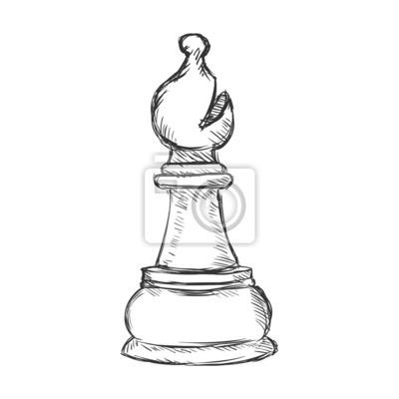
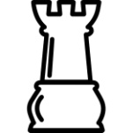
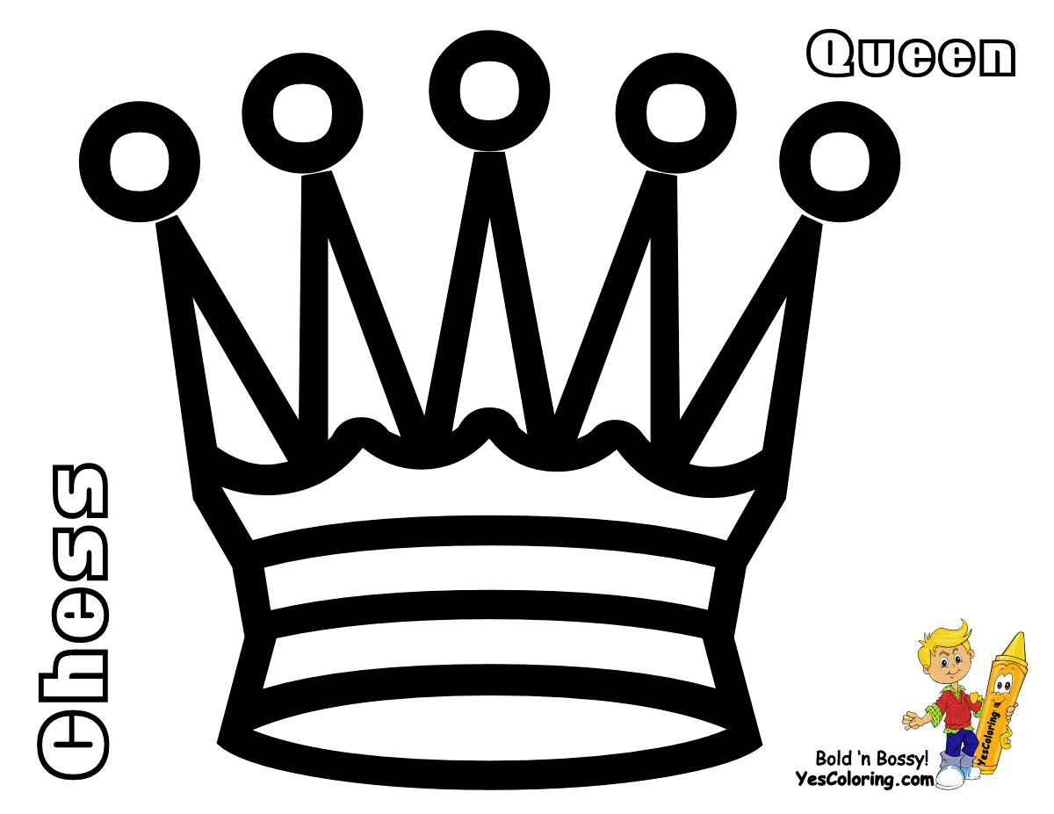
Результаты диагностики

№  п/п | ФИ обуч-ся | Задания |  |  | Кол-во  баллов | Уровень | Освоен/не освоен
№  п/п | ФИ обуч-ся | 1 | 2 |  | Кол-во  баллов | Уровень | Освоен/не освоен

Критерии оценивания
Каждый вопрос оценивается – 1 балл
Количество баллов | результат
3-7 | освоен
0-2 | не освоен

2 полугодие

1. Ответь на вопросы
1) Самая главная шахматная фигура?
а) ферзь б) король в) ладья
2) За один ход пешка из начальной позиции может пойти?
а) на 3 поля б) на 1 поле в) на 2 поля
3) Ценность фигур измеряется в ..?
а) пешках б) рублях в) слонах
4) В какую фигуру не может превратиться пешка?
а) ферзя б) короля в) слона

2.Заполни таблицу (6 баллов)
3.Закончи предложение
1) Король с королём не ________________________________________
2) Шах – это нападение на _____________________________________
3) Создание угрозы «съесть» незащищённую или более ценную фигуру соперника – это __________________________
4. Может ли на шахматной доске быть 8 ферзей? Объясни
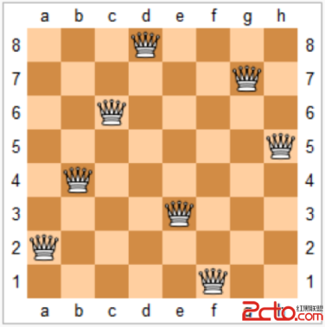

Результаты диагностики

№  п/п | ФИ обуч-ся | Задания |  |  |  |  | Кол-во  баллов | Уровень | Освоен/не освоен
№  п/п | ФИ обуч-ся | 1 | 2 |  | 3 | 4 | Кол-во  баллов | Уровень | Освоен/не освоен

Критерии оценивания
Каждый вопрос оценивается – 1 балл
Количество баллов | результат
3-4 | освоен
0-2 | не освоен

